ANVÄNDARMANUAL till Portelefoni
Så här fungerar din porttelefon, vid entrén sitter en porttelefon. Det är på den dina besökare ringer upp dig för att bli insläppta och det är även porttelefonen som du använder för att låsa upp entréporten.

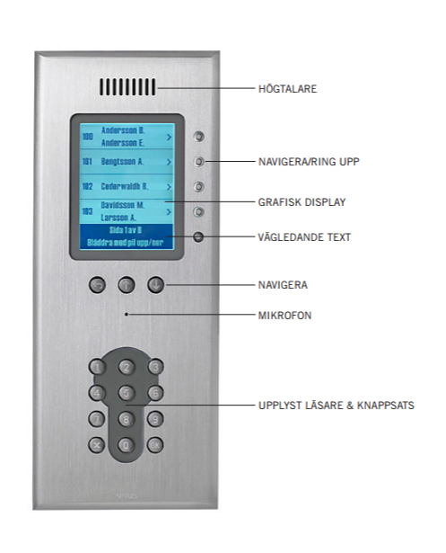

Lägenhetssökning
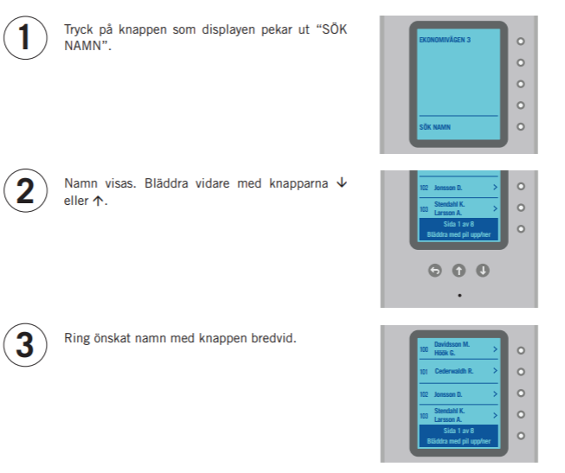
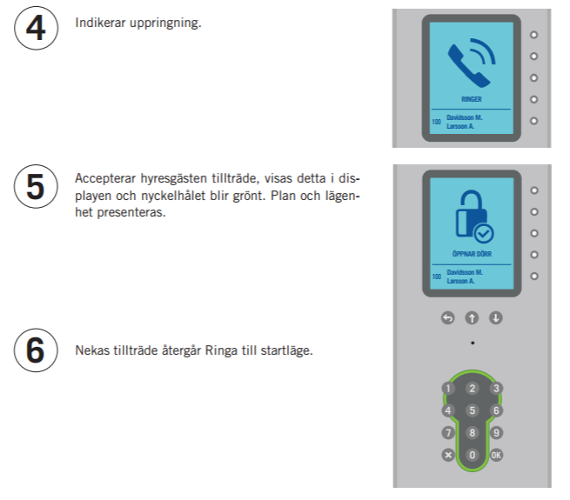

Alfabetisk namnsökning
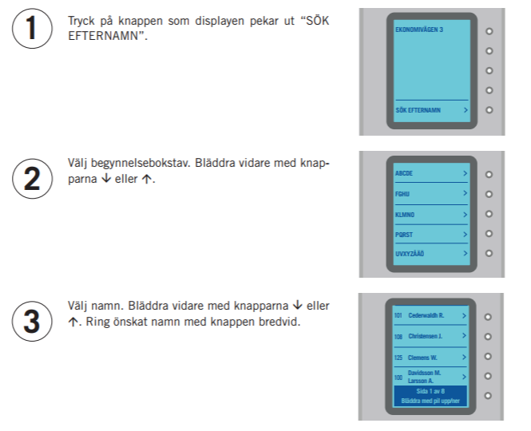
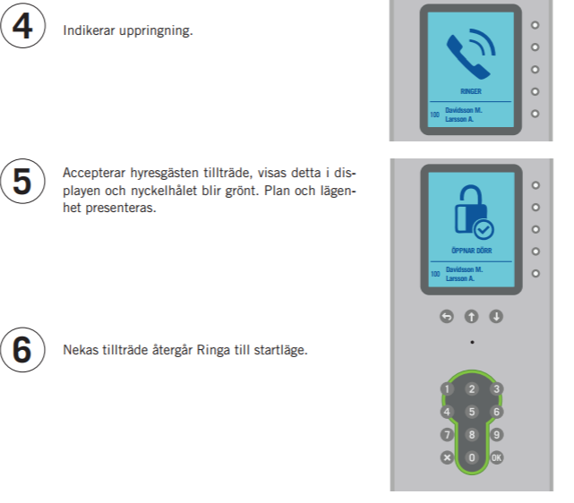

Ringa upp med kod eller telefonnummer
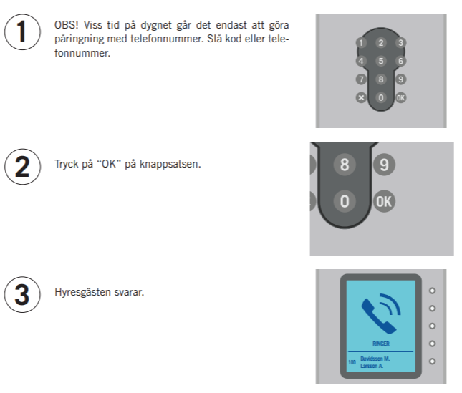
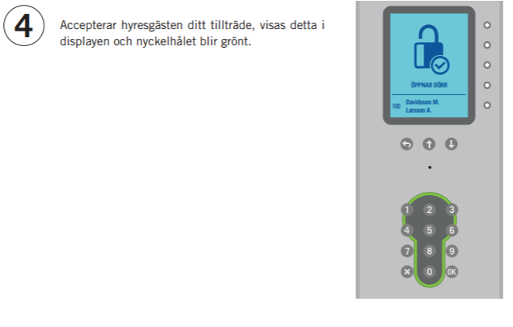

Svara vid uppringning från porttelefon
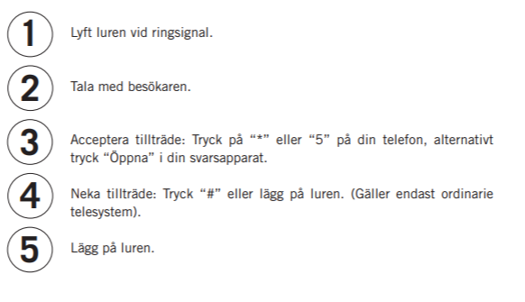
Passagesystem för lägenhetsinnehavare
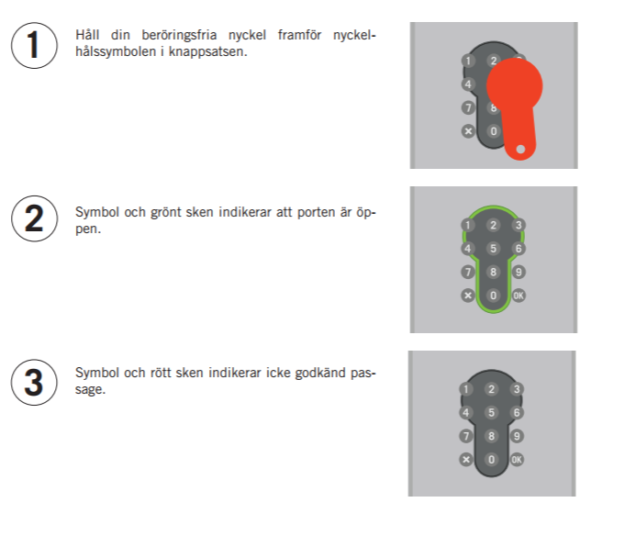
Passagesystem för lägenhetsinnehavare mellan 21:00 och 07:00
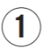
Håll din beröringsfria nyckel framför nyckelhålssymbolen i knappsatsen.
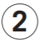
Symbol och grönt sken indikerar att du måste ange ”0XXXX + OK” och porten är öppen.
XXXX = Lägenhets nummer enligt förening
Symbol och rött sken indikerar icke godkänd passage. Försök igen.

